CHAMADA PÚBLICA MCTI/FINEP/FNDCT/IDENTIDADE BRASIL – RECUPERAÇÃO E PRESERVAÇÃO DE ACERVOS 2024
SELEÇÃO PÚBLICA DE PROPOSTAS PARA O APOIO FINANCEIRO À INFRAESTRUTURA DE PRESERVAÇÃO, DIVULGAÇÃO, PESQUISA E RESTAURAÇÃO DE ACERVOS CIENTÍFICOS, HISTÓRICOS E CULTURAIS
Especificamente enquadradas no Grupo 1 - ACERVOS CIENTÍFICOS .
Formulário de Apresentação de Proposta - FAP

24.134.488/0001-08 - UNIVERSIDADE FEDERAL DE PERNAMBUCO
TESTE - ACERVOS - UFPE_2024

Dados Gerais da Proposta

INSTITUIÇÕES PARTICIPANTES
Instituição proponente do projeto: | CNPJ: 11.735.586/0001-59  Razão Social: Fundação de Apoio ao Desenvolvimento da UFPE - Fade UFPE
Instituição executora do projeto: | CNPJ: 24.134.488/0001-08  Razão Social: UNIVERSIDADE FEDERAL DE PERNAMBUCO

DADOS GERAIS DO PROJETO
Título do projeto: (máximo de 150 caracteres com espaços) | TESTE - ACERVOS - UFPE_2024
Sigla do projeto: | ACERVOS_UFPE
Prazo de execução (em meses): | 36

Descreva abaixo a situação atual e o que se busca solucionar com o projeto.
Descrição e justificativa do projeto (+/- 10.000 caracteres com espaços):

Descreva abaixo o objetivo do projeto.
Objetivo do projeto (+/- 10.000 caracteres com espaços):

Descreva abaixo o que se pretende alcançar ao final do período de execução do projeto.
Resumo publicável:

SUBPROJETOS

Informe quais os subprojetos que comporão a proposta, indicando os títulos e selecionando os coordenadores responsáveis.
Importante: Os coordenadores dos subprojetos devem estar cadastrados na Finep.

Identificação dos subprojetos:
+Novo | Nº | Sigla | Título do subprojeto | Coordenador
 | 1
 | 2
 | 3
 | 4
 | 5

Imagem:

ANEXOS
Na tabela abaixo, faça upload dos arquivos referentes à proposta como um todo.
Se for necessário enviar mais de um documento para um mesmo tipo de anexo, os documentos podem ser agrupados num arquivo compactado (ZIP).

+Novo | Tipo do anexo | Nome do documento | Anexo:
 | Documentos Necessários pra avaliação da proposta - Cópia do PDI ou documentação similar, da instituição executora.
 | Outros.

Imagem:

Dados gerais do subprojeto e equipe científica
Dados Gerais
DADOS GERAIS DO SUBPROJETO

Título (máximo de 100 caracteres com espaços):
subprojeto 01

Sigla (máximo de 12 caracteres com espaços):
subproj_1

Área geográfica:
Estado:
Município:
Linha Temática: | ACERVOS CIENTÍFICOS

Descreva abaixo a situação atual e o que se busca solucionar com o subprojeto.
Descrição da situação atual (+/- 10.000 caracteres com espaços):

Descreva abaixo o objetivo central do subprojeto.
Objetivo (+/- 10.000 caracteres com espaços):

Descreva abaixo o que se pretende alcançar ao final do período de execução do subprojeto.
Resultados esperados (+/- 10.000 caracteres com espaços):

Com base na tabela de Áreas do Conhecimento do Conselho Nacional de Desenvolvimento Científico e Tecnológico (CNPq), informe a especialidade predominante do subprojeto.
A tabela está disponível aqui.

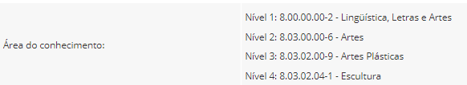

Palavras-chave
Ao menos uma palavra chave (50 caracteres):
+Novo | Descrição

Campos específicos
CAMPOS ESPECÍFICOS
Perguntas:
Plano de Desenvolvimento Institucional (ou documento equivalente) que identifique as vocações e competências da instituição executora.

Atividades de divulgação científica a partir dos acervos, o estágio atual do desenvolvimento da pesquisa e sua inserção no contexto de C&T, em consonância com os desafios da sociedade brasileira e com os objetivos do Programa Nacional de Popularização da Ciência - Pop Ciência, previstos no Decreto 11.754/2023.

Disponibilizar os dados dos acervos museológicos na plataforma Brasiliana Museus do Instituto Brasileiro de Museus, seguindo seus padrões e normativas técnicas de catalogação e documentação.

A aderência e relevância das atividades de P&D da infraestrutura solicitada à Estratégia Nacional de CT&I e/ou à preservação de acervos culturais, históricos e científicos.

A aderência ao programa Identidade Brasil.

Os resultados e impactos esperados decorrentes do desenvolvimento das atividades de recuperação, preservação e divulgação dos acervos.

A contribuição do projeto para a popularização do acervo histórico, cultural nos âmbitos nacional, regional e local.

A contribuição da infraestrutura e das atividades de pesquisa para a mitigação de assimetrias regionais.

As áreas de pesquisa e os programas de preservação que serão beneficiados.

As regras de acesso e sua divulgação pública, indicando o site da internet.

Se necessário, anexar abaixo documentos que apresentem informações adicionais ao que foi informado nos demais campos desta seção.

Anexos adicionais: (opcional)
+Adicionar

Equipe Científica
EQUIPE CIENTÍFICA BENEFICIADA
ndique, na tabela abaixo, até 10 principais pesquisadores com no mínimo 1 hora de dedicação semanal ao subprojeto. Os nomes desses pesquisadores servirão de base para a análise da qualificação de mérito da equipe.
O coordenador do subprojeto deve ser obrigatoriamente incluído.

Membros da equipe:
CPF:
Nome completo:
Sexo:
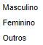
Função no subprojeto:
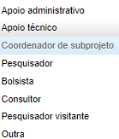
Vínculo institucional:
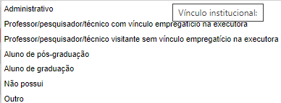
Máxima formação:
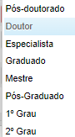
Tempo de dedicação (h/semana):
Área de especialização:
Link do currículo Lattes:
+Adicionar
Remover

RESUMO DA EQUIPE CIENTÍFICA
Considerando o tema principal do subprojeto, desenvolva a aderência da equipe ao subprojeto e destaque as informações solicitadas no edital acerca da equipe.

Informações qualitativas sobre a equipe científica:

Infraestrutura
INFRAESTRUTURA DE PESQUISA

Descreva a infraestrutura de pesquisa existente relativa ao subprojeto:

Informe os laboratórios e/ou equipamentos cadastrados na Plataforma Nacional de Infraestrutura de Pesquisa MCTI (PNIPE) relacionados ao subprojeto:
+Novo | Nome | Link da infraestrutura na plataforma

Descreva a infraestrutura de pesquisa solicitada para o subprojeto, informando as sinergias com a infraestrutura de pesquisa existente:

UTILIZAÇÃO DA INFRAESTRUTURA DE PESQUISA
Utilização da infraestrutura de pesquisa destacando o caráter multiusuário, quando for o caso.

Informe os quantitativos das principais unidades (departamentos/institutos/faculdades/escolas) da instituição executora envolvidas na utilização da infraestrutura de pesquisa existente e indique o número estimado de pesquisadores atualmente beneficiados:
Número de unidades: |  | Número de pesquisadores:

Informe os quantitativos das principais instituições (além da instituição executora) envolvidas na utilização da infraestrutura de pesquisa existente e indique o número estimado de pesquisadores beneficiados:
Número de instituições: |  | Número de pesquisadores:

Informe os principais PROGRAMAS DE PÓS-GRADUAÇÃO da instituição executora e de outras Instituições que são diretamente beneficiados pela infraestrutura de pesquisa existente (máximo de 20):
Programas de pós-graduação diretamente beneficiados:
+Novo | Instituição | Nome do programa | Nível de pós-graduação | Nota da avaliação da CAPES - mais recente

Informe a perspectiva de aumento do uso multiusuário da infraestrutura de pesquisa, abordando os programas e unidades internas e externas à instituição executora, beneficiados com o apoio ao subprojeto:

GESTÃO DO USO DA INFRAESTRUTURA DE PESQUISA
Responda às questões e descreva a situação atual referente aos mecanismos de gestão adotados visando o uso multiusuário da infraestrutura de pesquisa afetada pelo subprojeto.

Existe no site da instituição executora página relacionada à infraestrutura de pesquisa existente?

( ) Sim | ( ) Não | ( ) Não se aplica
Obs.: se sim, informar o link.

Há regras definidas para agendamento, controle de acesso e uso da infraestrutura de pesquisa existente na instituição?

( ) Sim | ( ) Não | ( ) Não se aplica
Obs.: se está disponível em site, informar o link.
Obs.2: se em documento, anexar.

Há disponibilidade de agendamento on-line para uso do equipamento / infraestrutura?

( ) Sim | ( ) Não | ( ) Não se aplica
Obs.: se está disponível em site, informar o link.

Há Comitê Gestor relacionado à utilização multiusuária da infraestrutura de pesquisa existente na instituição?

( ) Sim | ( ) Não | ( ) Não se aplica
Obs.: se está disponível em site, informar o link.
Obs.2: se em documento, anexar.

Há Comitê de Usuários da infraestrutura de pesquisa existente na instituição?

( ) Sim | ( ) Não | ( ) Não se aplica
Obs.: se está disponível em site, informar o link.
Obs.2: se em documento, anexar.

Outras informações adicionais relevantes sobre a utilização multiusuária da infraestrutura de pesquisa: (opcional)

Cronograma e marcos de acompanhamento
CRONOGRAMA DE EXECUÇÃO
Informe as metas que farão parte do cronograma físico:
+Novo | Meta

Imagem:

Orientações para preenchimento:
- Para criar uma nova atividade, clique no botão + em azul.
- Para remover uma atividade, clique no botão de lixeira.
- Dê um duplo clique no sinal + que se encontra ao lado de cada meta para abrir as respectivas atividades.
- Dê um duplo clique sobre cada atividade para poder ajustar o seu período (meses) e seu progresso (percentual de execução), caso necessário. Também é possível ajustar o período posicionando o cursor e movendo a barra de início ou de fim. Da mesma forma, abaixo de cada atividade existe uma seta que, ao ser movida, altera o progresso da atividade.
- As metas são apresentadas na cor verde, enquanto que as atividades estão na cor azul.
1.Meta  1.1.Atividade  1.1.1.Indicador de Execução | Início | Fim | Duração

Imagem:
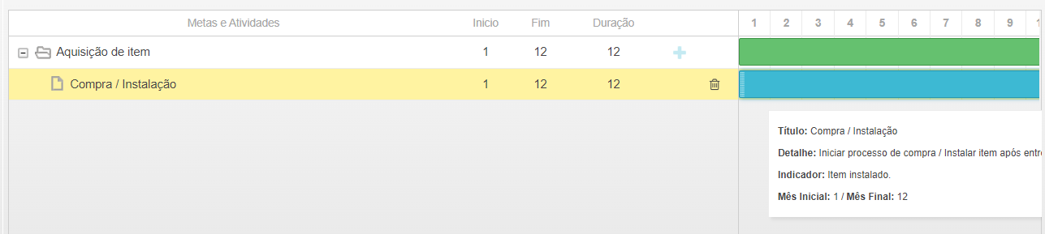

Relação de Itens
ORIENTAÇÕES DE PREENCHIMENTO
Preencher a relação de itens tendo atenção aos itens apoiados na chamada (notar, por exemplo, rubricas apoiáveis, limites de apoio a determinados itens, etc). Recomenda-se, sempre que possível, respeitando as regras da chamada, agrupar itens de um mesmo tipo para cadastrá-los nas tabelas de rubricas. Por exemplo: um equipamento e seus acessórios, caso façam parte de um único orçamento/proforma, devem preferencialmente ser lançados como um único item..

TAXAS DE CÂMBIO UTILIZADAS
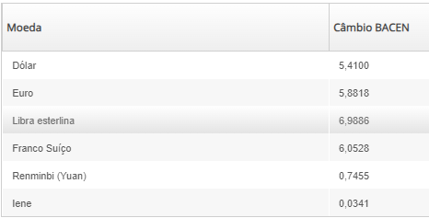

DESPESAS DE CAPITAL

Rubrica: Equipamentos e Materiais Permanentes Nacionais
Itens:
+Novo | Descrição | Qtde | Valor unitário (R$) | Valor total (R$) | Fonte | Destinação
 |  |  |  |  | FINEP | UFPE

Justifique de forma sucinta os itens solicitados:

Rubrica: Equipamentos e Materiais Permanentes Importados
Itens:
+Novo | Descrição | Qtde | Moeda estrangeira | Val. unit. moeda estrangeira (xx$) | Valor unitário (R$) | Valor total (R$) | Fonte | Destinação
 |  |  |  |  |  |  | FINEP | UFPE

Justifique de forma sucinta os itens solicitados:

Rubrica: Obras e Instalações
Itens:
+Novo | Tipo | Descrição da obra | Valor total da obra (R$) | Fonte | Destinação
 | Isoladas e sem complexidade técnica |  |  | FINEP | UFPE

Justifique de forma sucinta os itens solicitados:

DESPESAS CORRENTES
Rubrica: Diárias
Itens:
+Novo | Descrição | Quantidade | Valor Unitário (R$) | Valor Total (R$) | Fonte | Destinação
 |  |  |  |  | FINEP | UFPE

Justifique de forma sucinta os itens solicitados:

Rubrica: Passagens e Despesas com Locomoção
Itens:
+Novo | Descrição | Quantidade | Valor Unitário (R$) | Valor Total (R$) | Fonte | Destinação
 |  |  |  |  | FINEP | UFPE

Justifique de forma sucinta os itens solicitados:

Rubrica: Pagamento de Pessoal
Itens:
+Novo | Descrição | Período | Quantidade | Valor unitário (R$) | Valor total (R$) | Fonte | Destinação
 |  |  |  |  |  | FINEP | UFPE

Justifique de forma sucinta os itens solicitados:

Rubrica: Material de Consumo Nacional

Atenção: Não se esqueça de agrupar itens de um mesmo tipo para cadastrá-los na tabela abaixo
Itens:
+Novo | Tipo | Descrição | Quantidade | Valor unitário (R$) | Valor total (R$) | Fonte | Destinação
Peças de reposição
Outros

Justifique de forma sucinta os itens solicitados:

Rubrica: Material de Consumo Importado
Com relação à documentação necessária para Material de Consumo Importado, consulte as exigências na chamada

Atenção: Não se esqueça de agrupar itens de um mesmo tipo para cadastrá-los na tabela abaixo

Itens:
+Novo | Tipo | Descrição | Qtde | Moeda estrangeira | Val. unit. moeda estrangeira (xx$) | Valor unitário (R$) | Valor total (R$) | Fonte | Destinação
 | Peças de reposição  Outros |  |  |  |  |  |  | FINEP | UFPE

Justifique de forma sucinta os itens solicitados:

Rubrica: Outros Serviços de Terceiros - Pessoa Física
Com relação à documentação necessária para Outros Serviços de Terceiros - Pessoa Física, consulte as exigências na chamada.

Itens:
+Novo | Tipo | Descrição | Período | Qtde | Valor unitário (R$) | Valor total (R$) | Fonte | Destinação
 | Pequenas Adaptações (Pequeno porte, Isoladas e sem complexidade técnica)  Manutenção  Outros |  |  |  |  |  | FINEP | UFPE

OUTROS SERVIÇOS DE TERCEIROS - PESSOA JURÍDICA (OSTPJ)
Com relação à documentação necessária para OSTPJ, consulte as exigências na chamada.

Rubrica: Outros Serviços

Atenção: Não se esqueça de agrupar itens de um mesmo tipo para cadastrá-los na tabela abaixo.
Itens:
+Novo | Tipo | Descrição | Período | Qtde | Valor unitário (R$) | Valor total (R$) | Fonte | Destinação
 | Pequenas Adaptações (Pequeno porte, Isoladas e sem complexidade técnica)  Manutenção  Outros |  |  |  |  |  | FINEP | UFPE

Justifique de forma sucinta os itens solicitados:

Há previsão de gastos com Despesa Operacional e Administrativa (DOA)?
(X ) Sim / ( ) Não
Rubrica: DOA (Despesa Operacional e Administrativa)
Valor de DOA:

O valor total para gastos com DOA é de 5,00% do valor total do subprojeto.
O item de DOA será destinado à proponente para cobertura de despesas operacionais e administrativas, de caráter indivisível, respaldadas na Lei nº 10.973/04, denominada "Lei da Inovação".

INFORMAÇÕES ADICIONAIS SOBRE O ORÇAMENTO
Explique os pontos adicionais que considerar relevantes para auxiliar a análise do orçamento pela Finep.

EXPORTAÇÃO DA RELAÇÃO DE ITENS
() Exportar para excel

Orçamento Consolidado
RUBRICAS POR PARTICIPANTE

Imagem:

ORÇAMENTO CONSOLIDADO POR RUBRICA
Imagem:
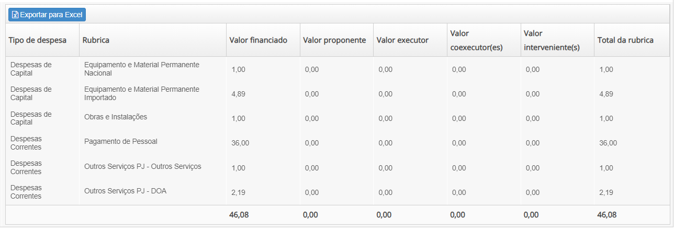

ORÇAMENTO CONSOLIDADO POR PARTICIPANTE

Imagem:
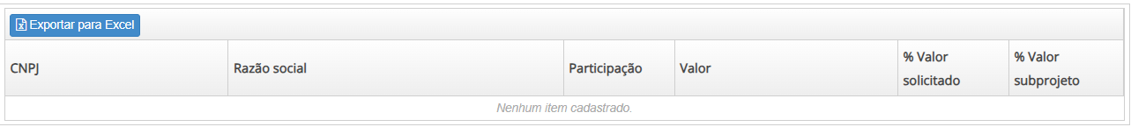

Exigências Documentais
EXIGÊNCIAS DOCUMENTAIS
Informe se a pesquisa a ser realizada com a infraestrutura solicitada no subprojeto depende das exigências legais abaixo relacionadas. A avaliação final do subprojeto poderá indicar a obrigatoriedade de alguma exigência não informada neste momento, o que terá implicações para a futura contratação.
( ) Licenciamento ambiental emitido por órgão competente
( ) Certificado de Qualidade em Biossegurança (CQB) - para projetos com atividades que envolvam Organismos Geneticamente Modificados – OGM e seus derivados
( ) Autorização do Conselho de Gestão do Patrimônio Genético (CGEN) - para projetos que impliquem no acesso ao patrimônio genético e conhecimento tradicional
( ) Parecer do Comitê de Ética em Pesquisa (CEP) - para projetos com previsão de realização de pesquisas clínicas
( ) Registro na Comissão Nacional de Energia Nuclear - CNEN das instituições responsáveis pela execução das pesquisas - para projetos que contemplem a utilização ou aquisição de radioisótopos
( ) Credenciamento Institucional para Atividades com Animais em Ensino ou Pesquisa - para projetos que tenham atividades utilizando animais em ensino ou pesquisa
( x ) O subprojeto não prevê a realização de nenhuma atividade que demande documentos para fins de atendimento das exigências legais acima listadas.

Imagem:
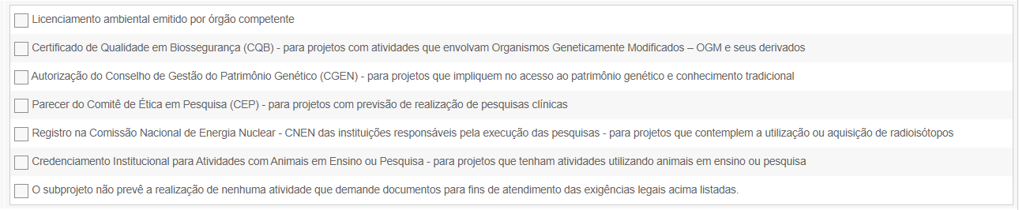

Deve-se informar caso haja outro tipo de exigência legal ou documental para a execução do Subprojeto ou para as pesquisas que serão realizadas com a infraestrutura solicitada/apoiada no subprojeto, que não estejam listadas anteriormente.
Outras exigências cabíveis:
+Novo | Exigências | Anexar documento:

Anexos
Anexos de Itens de Rubricas
Se for necessário enviar mais de um documento para cumprir a exigência do mesmo tipo de anexo, agrupe-os num arquivo compactado (ZIP).

Anexe todos os arquivos necessários para os itens de rubrica:
Item | Tipo do anexo | Anexo:
Equipamento e Material Permanente Nacional — xxxxx | Orçamento | 
Equipamento e Material Permanente Importado — xxxxx | Proforma
Obras e Instalações — xxxxx | Projeto Resumido - Planta Baixa ou Justificativa para dispensa
Obras e Instalações — xxxxx | Projeto Resumido - Orçamento Sintético
Obras e Instalações — xxxxx | Projeto Resumido - Cronograma de Execução
Obras e Instalações — xxxxx | Projeto Resumido - Declaração de obras/serviços de pequeno
Outros Serviços — xxxxx | Projeto Resumido - Planta Baixa ou Justificativa para dispensa
Outros Serviços — xxxxx | Projeto Resumido - Orçamento Sintético
Outros Serviços — xxxxx | Projeto Resumido - Cronograma de Execução
Outros Serviços — xxxxx | Projeto Resumido - Declaração de obras/serviços de pequeno

Anexos Gerais
Na tabela abaixo, faça upload dos arquivos do subprojeto que não estão associados à relação dos itens de rubrica.
Se for necessário enviar mais de um documento para um mesmo tipo de anexo, os documentos podem ser agrupados num arquivo compactado (ZIP).

+Novo | Tipo do anexo | Nome do documento | Anexo:

